Игры Brain Fitness
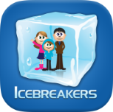Игра «Ice-breaker»
Целью данной игры является разрушение барьеров между учениками, поэтому важно сыграть в нее уже на первом уроке.
А также данная игра способствует развитию навыков концентрации у игроков, быстрого принятия решений в нестандартных ситуациях, поэтому данную игру необходимо играть по ходу всего курса.
Для игры вам понадобятся мячи трех цветов (например, два синих, один желтый и один красный).
Правила игры:
Итак, внимание! Все образуем большой круг.
- «Я сейчас брошу этот синий мяч одному из Вас (желательно тому, кто максимально отдален), называя имя этого Игрока-1. Каждый раз, получая синий мяч, я всегда буду кидать Игроку-1».
«Игрок-1, получивший мяч кидает другому участнику, также называя его имя. И так далее…».
При этом каждый получает мяч единожды, то есть в итоге мяч возвращается первому (то есть Вам). И так продолжается до тех пор, пока все не привыкнут к данному раскладу. После чего первый игрок (Вы) бросаете дополнительный синий мяч. Игра продолжается.
- По мере получения Вами синих мячей, убирайте их. «Теперь я бросаю желтый мяч уже другому участнику – Игроку-2 (также максимально отдаленному от меня), называя свое имя. Получивший мяч участник, называя свое имя, бросает тоже уже другому игроку».
Играем, пока не привыкнем. После чего, не прерывая, запустите один синий мяч, помня, кому Вы его бросали! Через некоторое время второй синий мяч. Таким образом, у Вас в игре три мяча: два синих (имя игрока, которому Вы бросаете) и желтый (свое имя).
- По мере получения Вами мячей, убирайте их. «Последний красный мяч бросаем Игроку-3, называя имя того, кому этот Игрок-3 должен бросить мяч. Игрок-3, в свою очередь, также кидает уже новому участнику, называя имя того, кому этот участник должен бросить красный мяч».
И так пока не установится верная последовательность бросков.
После чего постепенно добавляйте первый синий мячик, затем желтый и под конец второй синий мячик.
Вы почувствуете, как тренируется Ваш мозг, благодаря данной замечательной игре.

Игра «Abakus-Code»
Целью игры является развитие у игроков мелкой моторики, концентрации и, естественно, небольшая разминка.
Вам нужно показать на экране один из вариантов данной игры и включить ритм для данной игры, в последующих занятия можете увеличивать скорость.
Правила игры: Итак, все стали. Сейчас я включу мелодию, и Ваша цель выполнять действия, показанные на этом рисунке под определенный такт.
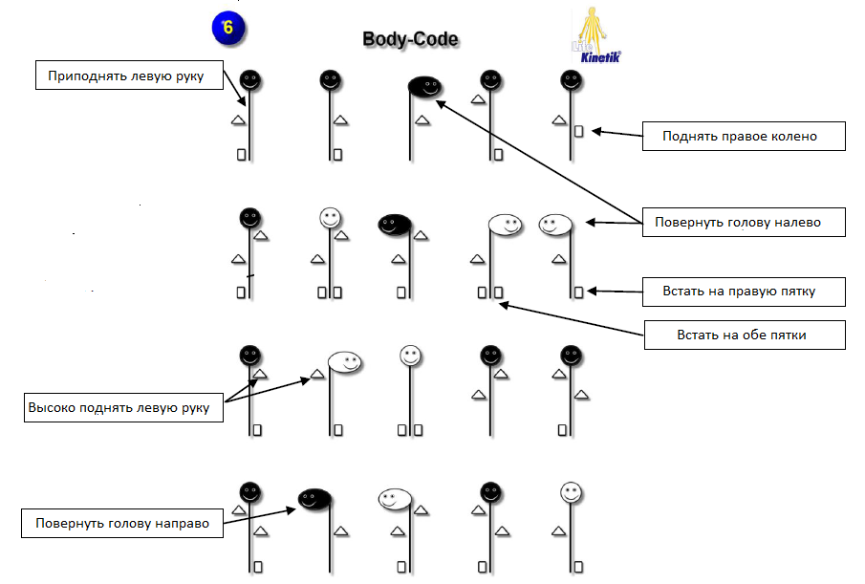
«Сено-солома»
Для игры нужны теннисные мячи.
Дети встают по парам на расстоянии 3-6 метров (в зависимости от размеров класса). Каждой паре Вы вручаете по одному мячу.
Правила игры: игрок правой или левой рукой бросает мяч напарнику, тот в свою очередь должен поймать мяч той же рукой, какой бросил ему первый участник. То есть, если первый бросил левой рукой, то ему следует поймать тоже левой, а если правой – то правой.
Можно намеренно перекладывать мячи из руки в руки и неожиданно бросить напарнику.
Польза: сосредоточенность, скорость принятия решений.
После 5 минут усложните игру. Теперь если первый игрок кинул левой рукой, то второй участник должен поймать этот мяч тоже левой рукой, выставив правую ногу вперед.
Польза: одновременная работа обоих полушарий мозга, сосредоточенность, скорость принятия решений.

Игра «2 города и имя»
Все встают в круг, а Вы в его центр, объясните правила.
Правила: Выбираем два города (можете предложить смешные или трудно проговариваемые названия городов). Я рукой показываю на участника, потом на второго, после на третьего и так далее. Тот игрок, кому я показываю рукой первым, проговаривает название первого города, второй игрок – название второго города, а третий свое имя. И так продолжается. Я показываю на одного из Вас. Ваша задача сохранить последовательность произношения Город 1 – Город 2 – Ваше имя. Поиграйте так до тех пор, пока все поймут правила.
Теперь кто ошибается, тот вылетает из игры.
Вам нужно всячески провоцировать участников на ошибку.
Игра «Фрукты-овощи»
Правила игры примерно те же, что и игра сено-солома.
Для игры нужны теннисные мячи.
Ребята встают по парам на расстоянии 3-6 метров (в зависимости от размеров класса). Каждой паре Вы вручаете по одному мячу.
Правила игры: игрок бросает мяч напарнику, называя фрукт (или ягоду), либо овощ, тот в свою очередь должен поймать мяч правой рукой, если был назван фрукт (или ягода) и левой рукой – если был назван овощ. То есть, если первый перед броском сказал яблоко, то ему следует поймать правой, а если картошка – то левой.
Польза: сосредоточенность, скорость принятия решений.
После 5 минут усложните игру. Теперь если первый игрок кинул, назвав фрукт (или ягоду), то второй участник должен поймать этот мяч тоже правой рукой, выставив левую ногу вперед, и, наоборот.
Польза: одновременная работа обоих полушарий мозга, сосредоточенность, скорость принятия решений.
Игра «Робот»
Все образуют круг, Вы встаёте в центр круга.
Правила игры: Я робот! Выбрав жертву, я иду в его сторону, подняв руки на 90 градусов. Жертва, чувствуя это, выбирает спасителя и подмигивает ему, прося тем самым помощь, спаситель называет имя одного из участников (но не свое имя). Если за это время зомби не дошел до первой жертвы, то он перенаправляется к тому участнику, имя которого назвал спаситель первой жертвы. Игра продолжается. Если спаситель не успел сказать имя, либо жертва от испуга, нечаянно, сама назвала имя одного из участников, то роли меняются: зомби становится игроком (потенциальной жертвой), а игрок, который либо проговорился, вместо того, чтобы мигнуть спасителю, либо был захвачен зомби, сам становится зомби.
Игра с цветными картонками
Дети встают так, чтобы было пространство для движения в разные стороны.
Когда Вы говорите 1 – шаг вперед, 2 – шаг вправо, 3 – шаг назад, 4 – шаг влево. В другие дни можете менять условия.
А теперь, когда Вы показываете картонку красного цвета – шаг вперед, зеленого – шаг вправо, синего – шаг назад, желтого – шаг влево. В другие дни можете менять условия.
Показывая цвета, проверяйте правильность выполнения.
Включите секундомер и попросите решить в уме примеры на стр. 23, 24 и 25.
Пират
Для игры необходимы: теннисный мяч, пластмассовая посуда (чтобы ловить мяч) и пиратка (чтобы закрыть один глаз). Встаем по парам на расстоянии 4-6 метров. Закрываем один глаз и бросаем напарнику мяч, ему нужно поймать мяч посудой.
После закрываем другой глаз и продолжаем игру.

